

实 验 报 告
（2020 / 2021 学年 第 一 学期）

课程名称 | 微型计算机原理与接口技术
实验名称 | 8254工作方式检测
实验时间 | 2020 | 年 | 12 | 月 | 29 | 日
指导单位 | 计算机学院系统与网络教学中心
指导教师 | 骆冰清

学生姓名 | 梁佩欣 | 班级学号 | B18030409
学院(系) | 计软网安院 | 专 业 | 计算机科学与技术

实 验 报 告
实验名称 | 8254工作方式检测 |  |  | 指导教师 | 骆冰清
实验类型 | 设计 | 实验学时 | 2 | 实验时间 | 2020.12.29
- 实验目的和要求
实验目的：学习并行接口8254A的工作原理及编程、定时/计数器8254的工作原理、数码管的工作原理及编程，运用微机接口技术，完成8254工作方式检测程序的设计。
实验要求：在微机实验装置上完成相应硬件电路连接，设计程序实现；对定时/计数器8254进行初始化编程，指定工作方式；对并行接口8255A进行初始化编程，指定工作方式；对并行接口8255A进行初始化编程，指定工作方式；独处8254被检测计数器的当前计数值，并在数码管上显示。
二、实验环境(实验设备)
电路箱
三、实验原理及内容
- 连线方式：
8254
CS:220H-22FH
WR:IOW, RD:IOR, A1:A1, A0:A0
GLK0:单脉冲
GATE0:+5V
8255
CS:210H-21FH
WR:IOW, RD:IOR, A1:A1, A0:A0
PA0-PA7:数码管 A,B,C,D,E,F,G,DP
PC0:数码管 S0
2.实验连接图：
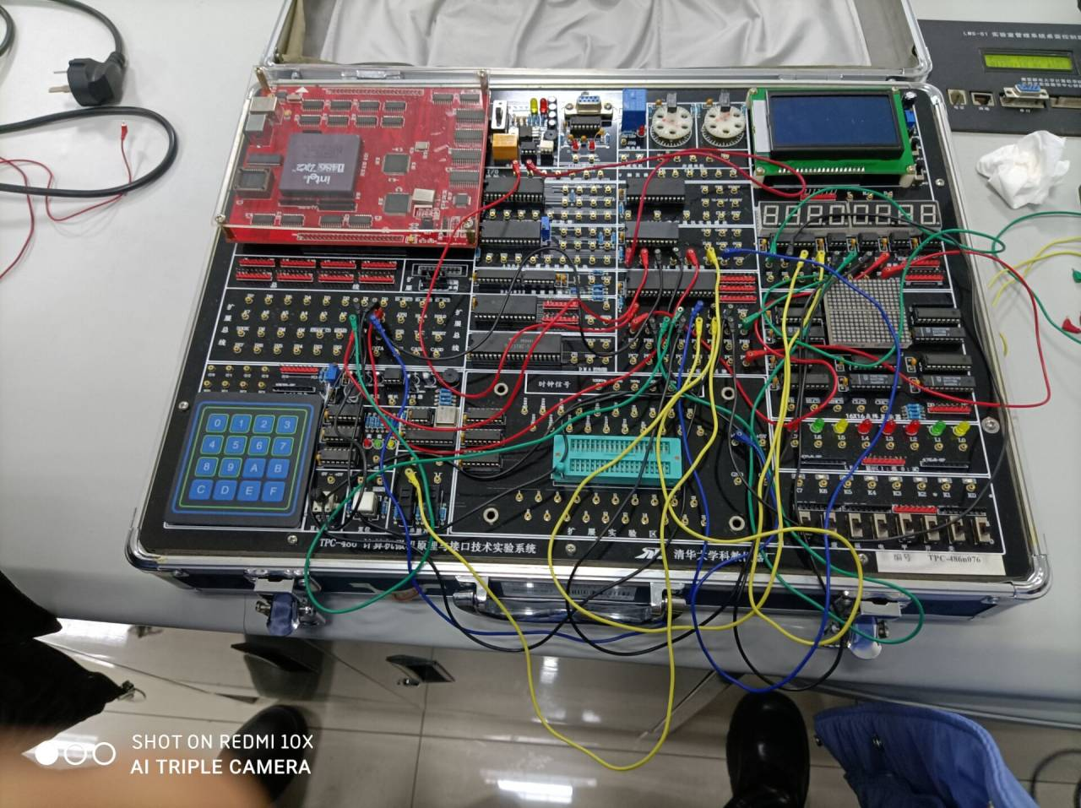

3.给出核心算法的汇编代码，并加上详细注释
.486
data segment use16
buf db 3fh,06h,5bh,4fh,66h,6dh,7dh,07h,7fh,6fh
data ends
code segment use16
assume cs:code,ds:data
beg: mov ax,data
mov ds,ax
mov dx,213h
mov al,80h
out dx,al
mov dx,223h
mov al,00010110b
out dx,al
mov al,8
mov dx,220h
out dx,al

MOV DX,212H
mov al,0ffH
out dx,al
mov bx,offset buf

aga: mov al,0
mov dx,223h
out dx,al
mov dx,220h
in al,dx
mov ah,0
mov si,ax
mov al,[bx+si]
mov dx,210h
out dx,al

; mov ecx,20000
;delay:loop delay
jmp aga
code ends
end beg

3.给出测试数据及运行结果、实验相关结论等。
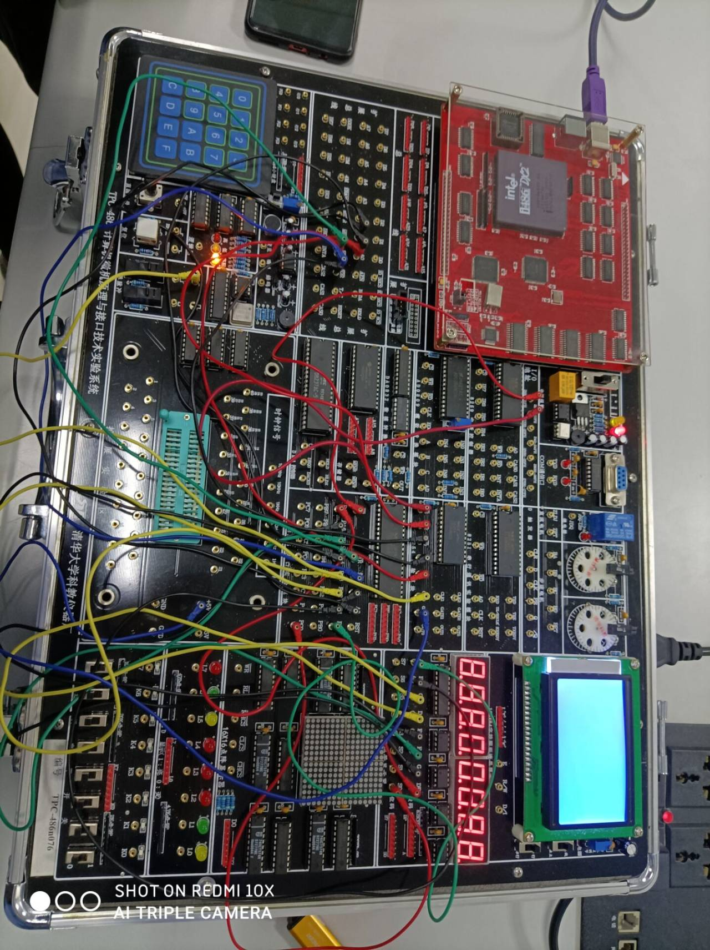

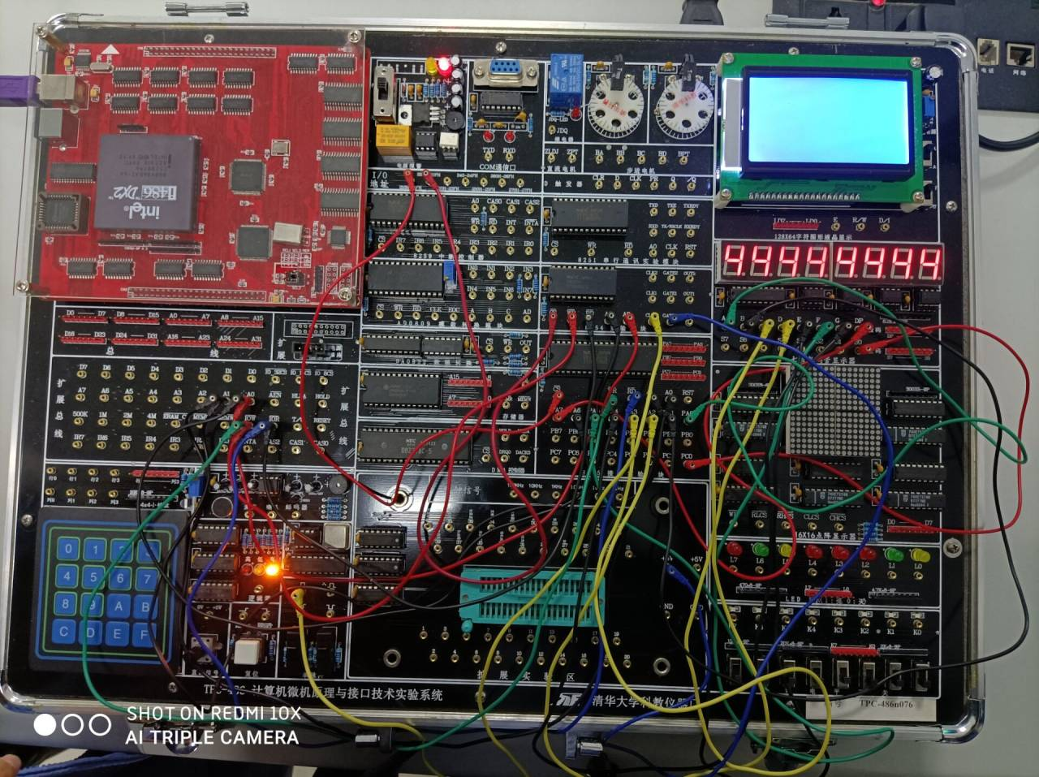

实验结果：电路箱每次按CLK按钮时会减二计数从8-2再自动装入初值。

实 验 报 告
四、实验小结（包括问题和解决方法、心得体会、意见与建议等）
说明：这部分内容主要包括：在编程、调试或测试过程中遇到的问题及解决方法、本次实验的心得体会、进一步改进的设想等。
问题：在连线完成之后连接电脑没反应，后来发现是连线错误。
问题：在连接无误之后，连接电脑汇编程序设计，但是没反应。是由于电脑可能有点问题或者是电路箱的连线老化，有时候无法反映。
心得体会：通过本次实验，我更好的了解了8254的特点，同时更熟悉的掌握了8254编程设计。对于课本内容的熟悉最好是自己动手做实验，通过这次实验及时发现了有些己在课堂上还没完全掌握的知识。
成 绩 |  | 批阅人 |  | 日 期

评 分 细 则 | 评分项 | 优秀 | 良好 | 中等 | 合格 | 不合格
评 分 细 则 | 遵守实验室规章制度
评 分 细 则 | 学习态度
评 分 细 则 | 算法思想准备情况
评 分 细 则 | 程序设计能力
评 分 细 则 | 解决问题能力
评 分 细 则 | 课题功能实现情况
评 分 细 则 | 算法设计合理性
评 分 细 则 | 算法效能评价
评 分 细 则 | 回答问题准确度
评 分 细 则 | 报告书写认真程度
评 分 细 则 | 内容详实程度
评 分 细 则 | 文字表达熟练程度
评 分 细 则 | 其它评价意见
评 分 细 则 | 本次实验能力达成评价（总成绩）

